整潔區域標示牌


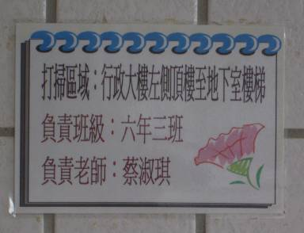
在各個掃區張貼整潔區標示牌。

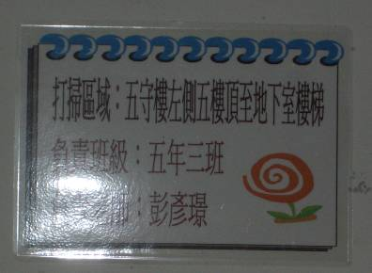
整潔區域標示牌有利於導護老師檢查時使用，更有責任劃分的意涵。

主題：整潔區域標示牌
地點：各個掃區

